投标报名登记表
项目名称
项目编号
包组号（如有） | （如该项目不分包，请填写“/”）
供应商名称
统一社会信用
代码
单位地址及邮编
公司电话 |  |  | 电子邮箱
报名代表姓名 |  |  | 身份证号码
手机 |  |  | 报名时间
开票信息 | □普通发票
开票信息 | 单位名称
开票信息 | 纳税人识别号
开票信息 | 地址
开票信息 | 电话
开票信息 | 开户银行
开票信息 | 开户行账号
温馨提示： | 1.招标文件售价和汇款账号，详见本项目招标公告。  2.选择邮件报名，请将报名资料发送到采购代理机构（邮箱：bid@szzxcg.com），并与采购代理机构相关工作人员确认。  3.采购代理机构发送本项目相关文件至领购文件单位的上述“邮箱”，视为有效送达。
代理机构经办人签名：

付款方式及信息
一、银行转账
开户名称：深圳市圳兴采购科技有限公司
银行帐号：170188709
开户银行：民生银行深圳前海分行

注：通过银行转账方式的，仅限公对公转账，否则不予开具发票！

二、扫码支付
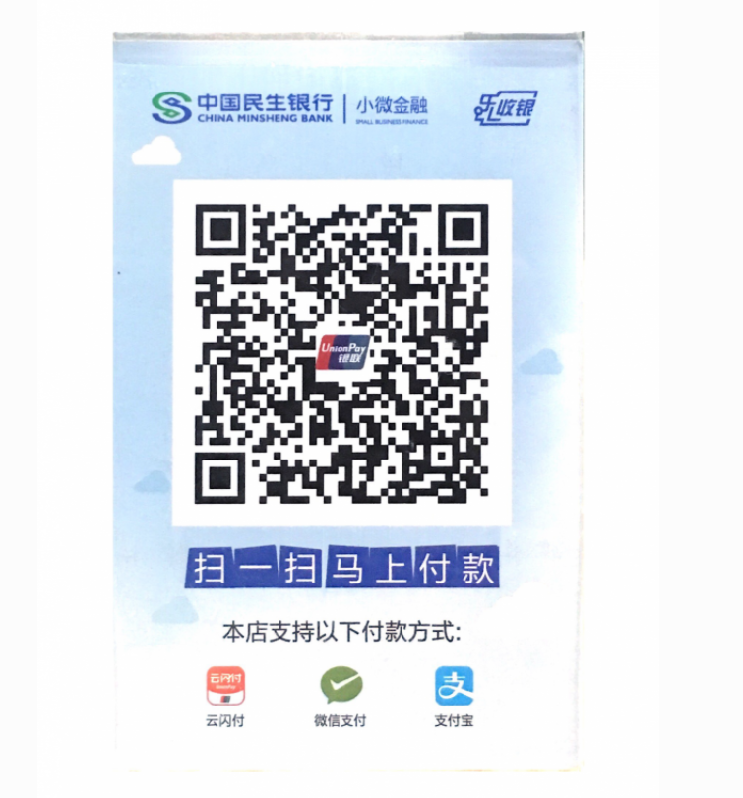

备注：转账成功后请将转账凭证或转账记录截图作为报名文件的一部分。使用扫码支付的，须备注项目名称简称、公司简称及项目编号后三位数字！

附件1：
营业执照（或单位登记证书等）等法人证明扫描件加盖投标人公章

附件2：
法定代表人（单位负责人）证明书
单位名称：
姓 名： 性别： 年龄： 职务： 联系电话：
系 （单位名称）的法定代表人（单位负责人）。为维护本项目，签署上述项目的投标文件、进行合同投标、签署合同和处理与之有关的一切事务。
特此证明。
地 址：

投标人名称（并加盖公章）：
日 期： 年 月 日

★须提供“法定代表人（单位负责人）有效期内身份证正反面”证件扫描件，非中国国籍管辖范围的，可提供公安部门认可的身份证明材料。

身份证明材料：

身份证明复印件粘贴处

（正面）

身份证明复印件粘贴处

（反面）

附件3：
法定代表人（单位负责人）授权委托书
本授权书声明： 投标人名称 的法定代表人（单位负责人） 姓名 代表本公司授权 单位名称 的 被授权人姓名 为本公司的合法代理人，就办理 项目名称（项目编号）的投标报名及相关事宜，以本公司名义处理一切与之有关的事务。
被授权人信息：
姓名： 性别： 年龄： 职务：
身份证号码： 联系手机：
本授权书有效限期：自 年 月 日至 年 月 日签字生效，无转委权，特此声明。

投标人名称（并加盖公章）：
法定代表人（单位负责人）（签字或加盖名章）：
签署日期： 年 月 日

被授权人身份证明：
被授权人（授权代表）
居民身份证复印件粘贴处

（正面）

被授权人（授权代表）
居民身份证复印件粘贴处

（反面）

附件4:
购买招标文件费用付款凭证

附件5：
项目报名要求的其他资料文件（若有）

